游戏名称 | 小小馴獸師
系列
级数(册次)
单元
句型
单字
过关题数 | 10
游戏内容
游戏进行方式：
游戏开始，上方牌子上出现题目，题目语音念完后接着在下方两个圈圈里出现答案句子，学生需判断哪个答句是正确的，然后点选圆圈，若答案正确，被点选的圆圈会发光，同时出现正确句子语音，接着狮子跳过圆圈；全部十题都答对后，学生获胜；若点选错误答案，上方红心会减少一颗，三颗心都消失时，游戏结束。游戏结束时依据答对题数给予部分金币。
学生成功完成任务时，结束画面会出现 WELL DONE! 字样加上洒小彩花庆祝；反之若挑战失败则出现 Game Over 字样，下方出现 Try Again，学生可选择 Try Again 再次挑战或直接离开游戏。
注：
1. 游戏进行中，奇瓦迪每隔一段时间挥舞鞭子。
2. 答对时，小奇高兴跳跃；答错时，小奇双手下垂，表情沮丧，狮子也是表情沮丧。
x 7

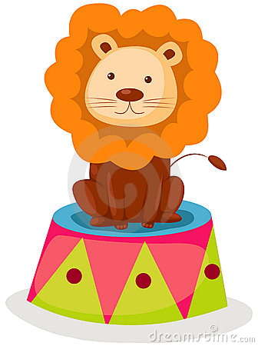
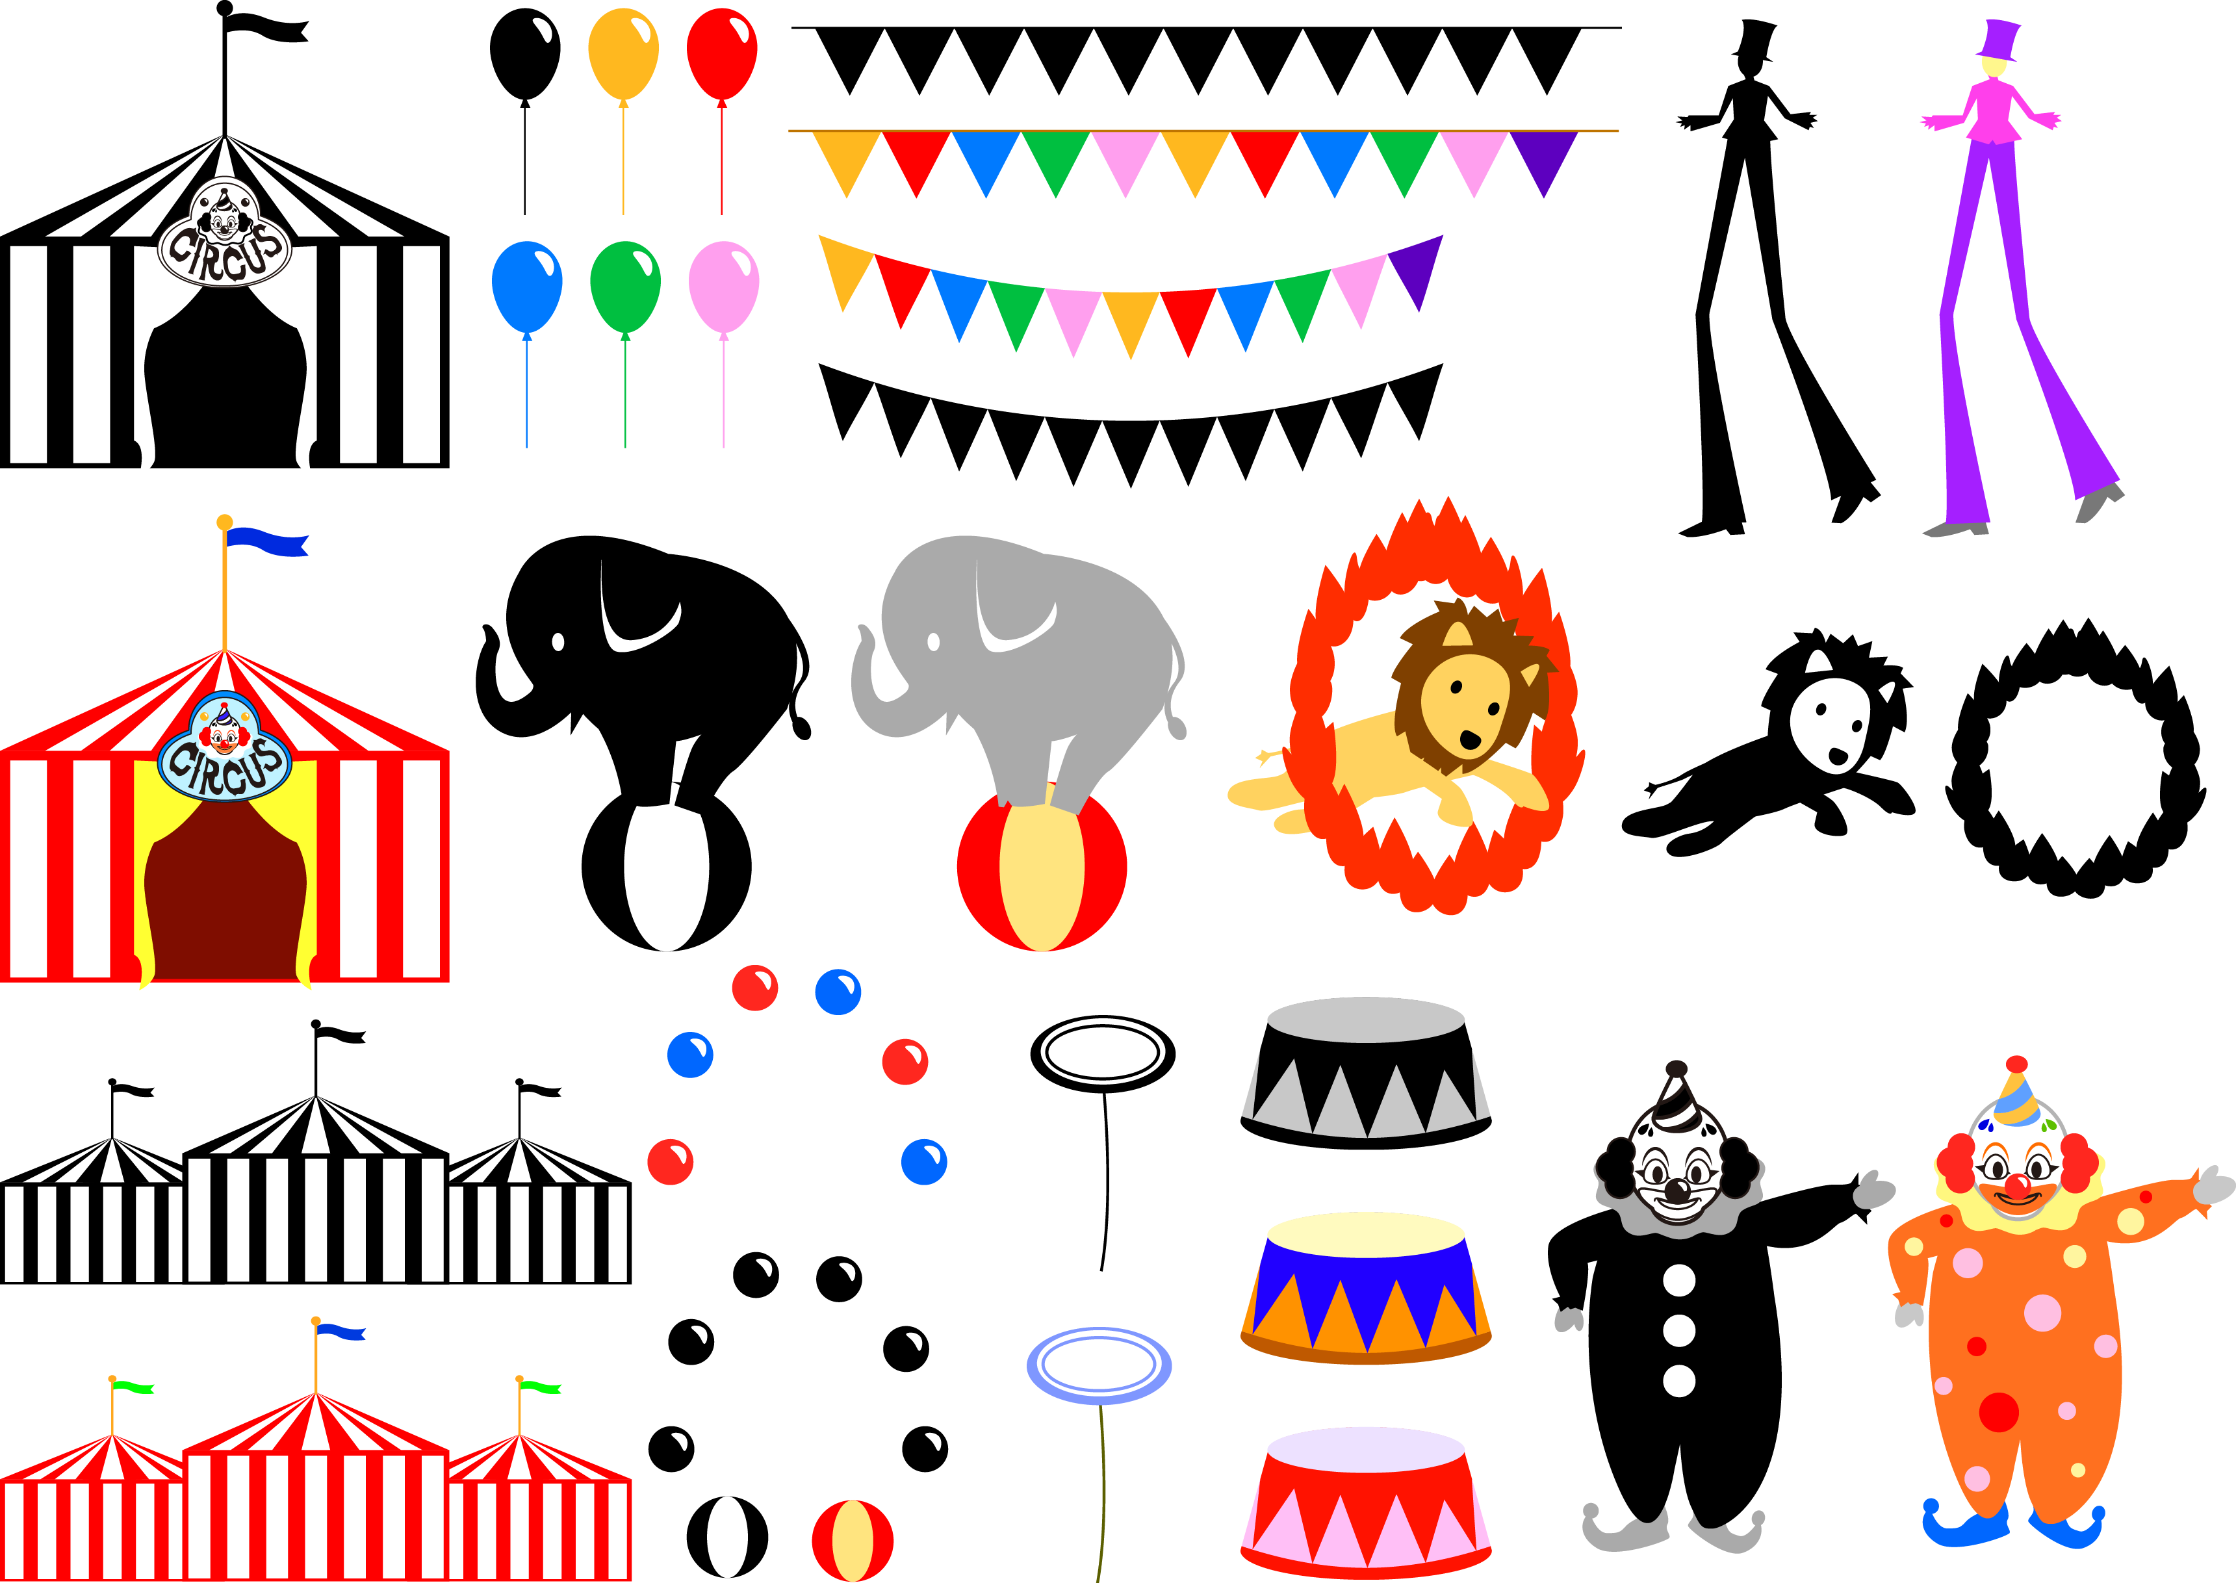
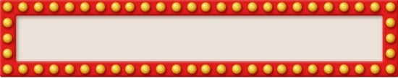
What did Molly give Tom for his birthday?
She gave a cake to him.
She gave a cake to he.

